UBND QUẬN HÀ ĐÔNG

THƯ VIỆN TRƯỜNG THCS PHÚ LA

GIỚI THIỆU SÁCH THÁNG 5/2023
Chủ đề “Kỷ niệm 133 năm ngày sinh nhật Bác”
CUỐN SÁCH “ HỒ CHÍ MINH NGƯỜI MANG SỨ MỆNH LỊCH SỬ”

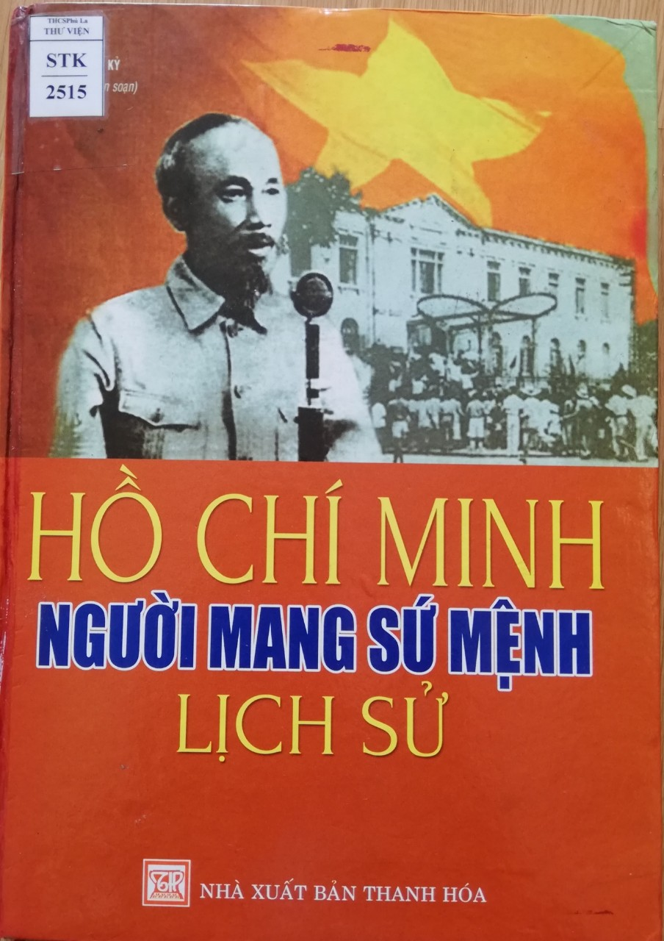
*Thông tin thư mục:
Hồ Chí Minh - Người mang sứ mệnh lịch sử/Tuyển chọn, b.s: Nguyễn Hoàng Kỷ, Lê Trung Kiên, Nguyễn Hòa...- Thanh Hóa.
NXB: Thanh Hóa, 2015; 389 tr; 27cm.
I. Mục đích:
Giúp các em học sinh tìm hiểu về Bác Hồ kính yêu của chúng ta, tuy Bác đã đi xa nhưng những di sản to lớn về tư tưởng đạo đức và cống hiến vĩ đại của “Chủ tịch Hồ Chí Minh – Người ghi dấu ấn thế kỷ” như vẫn còn mãi trong mỗi chúng ta.
II. Hình thức tuyên truyền:
Trên trang Website của nhà trường.
Loa phát thanh nhà trường
III. Thời gian thực hiện
- Ngày 05/05/2023
- Thành phần: Giáo viên và học sinh toàn trường.
- Người thực hiện: NV thư viện, cộng tác viên thư viện.
IV. Nội dung:
Kính thưa các thầy giáo cùng toàn thể các em học sinh thân mến!
“Tháp mười đẹp nhất bông sen,
Việt Nam đẹp nhất có tên Bác Hồ….”
Chủ tịch Hồ Chí Minh là người thầy vĩ đại của cách mạng Việt Nam, lãnh tụ kính yêu của giai cấp công nhân và của cả dân tộc Việt Nam, một chiến sĩ xuất sắc, một nhà hoạt động lỗi lạc của phong trào cộng sản quốc tế và phong trào giải phóng dân tộc. Người đã vận dụng sáng tạo chủ nghĩa Mác-Lênin vào điều kiện cụ thể của Việt Nam, đề ra đường lối đúng đắn đưa cách mạng Việt Nam đi từ thắng lợi này đến thắng lợi khác. Người sáng lập Đảng Cộng sản Việt Nam, sáng lập mặt trận Dân tộc thống nhất Việt Nam, sáng lập ra các lực lượng vũ trang nhân dân Việt Nam và sáng lập ra nước Việt Nam Dân chủ Cộng hòa, góp phần tăng cường đoàn kết quốc tế. Người là tấm gương sáng của tinh thần tập thể, ý thức tổ chức và đạo đức cách mạng. “Tài năng kiệt xuất của nhà cách mạng, người tổ chức và cổ vũ những thắng lợi vĩ đại nhất của nhân dân Việt Nam, tính nhân đạo sâu sắc và giản dị của Chủ tịch Hồ Chí Minh đã thu phục được sự yêu mến và kính trọng vô hạn của nhân dân mình và toàn thể loài người tiến bộ.” Nhân dịp kỷ niệm 133 năm ngày sinh của chủ tịch Hồ Chí Minh. Thư viện trường THCS Phú La trân trọng giới thiệu tới quý độc giả và các bạn cuốn sách: “Người mang sứ mệnh lịch sử”
Nội dung cuốn sách gồm có bốn phần:
Phần thứ nhất: Nguyễn Ái Quốc với quá trình tìm đường cứu nước và chuẩn bị thành lập Đảng Cộng sản Việt Nam.
Phần thứ hai: Lãnh đạo phong trào cách mạng (1930-1945) và lãnh đạo toàn dân tổng khởi nghĩa, thành lập nhà nước Việt Nam Dân chủ Cộng hòa.
Phần thứ ba: Chủ tịch Hồ Chí Minh lãnh đạo kháng chiến, kiến quốc, lãnh đạo sự nghiệp xây dựng miền Bắc, đấu tranh giải phóng miền Nam, thống nhất tổ quốc (1945-1969).
Phần thứ tư: Một số câu hỏi – đáp về Chủ tịch Hồ Chí Minh.
Buổi tuyên truyền giới thiệu sách đến đây tạm dừng. Kính chúc quý thầy cô cùng các em học sinh mỗi ngày đến trường là một niềm vui và hạnh phúc.
Trân trọng cảm ơn!
Hà Đông, ngày 09 tháng 01 năm 2023
Người thực hiện

Nguyễn Thị Thu Hằng

